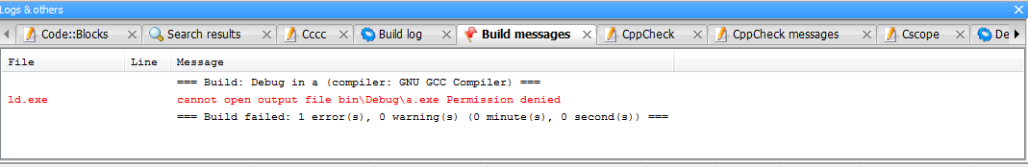

当你遇到上述错误时， 是因为您的程序正在执行

两种解决方案：

A:

1. 打开cmd
2. tasklist确认对应项目名的可执行程序(project.exe)是否正在运行
3. taskkill -IM project.exe /F

B:

新建工程